Szkolenia rezerwy szansą dla tych, którzy stracili pracę
30.05.2020
Od 15 czerwca ruszają w Wojsku Polskim szkolenia rezerwistów, którzy chcą podtrzymać swoje umiejętności, jak i osób, dla których będzie to pierwszy kontakt z Siłami Zbrojnymi.
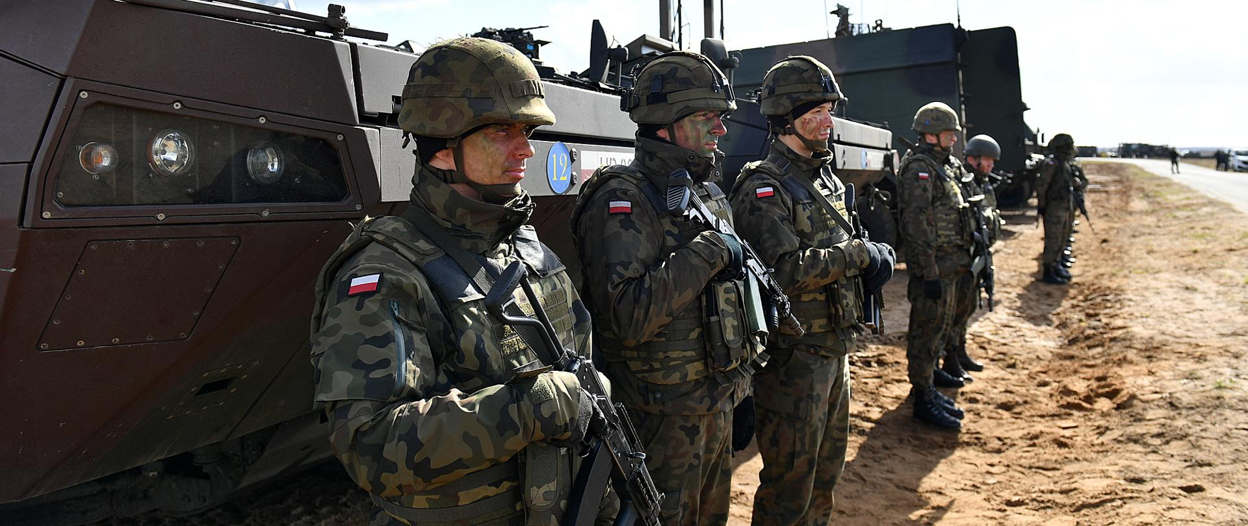
Dzięki podpisanej przez Mariusza Błaszczaka, ministra obrony narodowej decyzji zgłoszenia ochotników, którzy w ostatnim czasie ze względu na epidemię koronawirusa utraciły pracę, będą traktowane priorytetowo. W trakcie ćwiczeń, rezerwiści i kandydaci na żołnierzy otrzymają pełne wyżywienie i będą kwaterowani na terenach jednostek. Rezerwiści, czyli osoby, które odbyły zasadniczą służbę wojskową lub mają już przyznany stopień wojskowy mogą liczyć na miesięczne wynagrodzenie od 3,5 tysiąca złotych.
Osoby dla których będzie to pierwszy kontakt z wojskiem będą odbywać swoje ćwiczenie w ramach tak zwanej służby przygotowawczej. Miesięczne wynagrodzenie wynosi w takim przypadku 1,2 tys. zł plus dodatkowe 2,6 tys. zł na zakończenie ćwiczeń. Dodatkowo uzyskają oni status żołnierza rezerwy i będą mogli starać się
o zatrudnienie w Wojsku Polskim.
Wprowadzone dzięki decyzji rozwiązanie to realne wsparcie dla osób, których domowe budżety ucierpiały w wyniku epidemii oraz realne wzmocnienie dla Sił Zbrojnych RP.
Priorytetem ministra Mariusza Błaszczaka jest modernizacja Wojska Polskiego oraz zwiększenie liczebności. Stąd m. in. zainaugurowana w 2018 roku kampania Zostań Żołnierzem i powołanie Biura ds. Programu Zostań Żołnierzem. Obecnie w Wojsku Polskim służy 108 tys. żołnierzy zawodowych.

